Tham khảo: Mẫu giấy ủy quyền để người thâm dẫn trẻ dưới 12 tuổi đi máy bay:
CỘNG HÒA XÃ HỘI CHỦ NGHĨA VIỆT NAM
Độc lập - Tự do - Hạnh Phúc
-------------------

GIẤY ỦY QUYỀN
(V/v Người thân dẫn trẻ dưới 12 tuổi đi máy bay)

Kính giử: UBND xã/phường..................................................................................
Tôi tên là: ............................................................... Sinh năm:...............................
Số CMND: ...............................Cấp ngày...../...../...., Nơi cấp: ...............................
Nơi ở hiện tại: .........................................................................................................
Là Cha (hoặc mẹ) của bé: ............................................ , sinh ngày: ...../....../.......
Nay tôi viết giấy ủy quyền này đồng ý cho:
Ông/Bà: ......................................................................... , sinh ngày: ...../....../.......
Nơi ở hiện tại: .........................................................................................................
Số CMND: ...............................Cấp ngày...../...../...., Nơi cấp: ................................
Là Ông ngoại/Bà ngoại của Bé ......................... thay tôi đưa bé đi du lịch ở: ....................... đi trên chuyến bay từ ................. đi .................... ngày đi .../..../.... giờ bay....... giờ............ phút................
Tôi cam đoan không khiếu nại gì về nội dung trên!
Ngày....... tháng....... năm...........
Xác nhận của UBND Người ủy quyền
Chủ tịch

Mẫu giấy ủy quyền dẫn trẻ em đi máy bay ( bản in - file PDF)
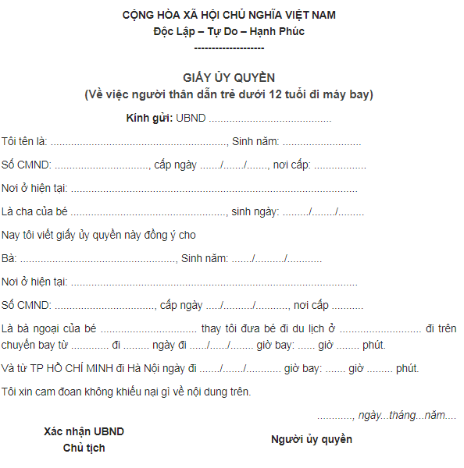

Tham khảo một số mẫu ủy quyền liên quan:
- Mẫu giấy ủy quyền công ty
- Mẫu giấy ủy quyền đòi nợ
- Mẫu giấy ủy quyền của doanh nghiệp
- Mẫu giấy ủy quyền giữa cá nhân với cá nhân
- Mẫu giấy ủy quyền giữa công ty với công ty
- Mẫu giấy ủy quyền sử dụng xe máy
- Mẫu giấy ủy quyền tham gia tố tụng
- Mẫu giấy ủy quyền bằng tiếng anh (Power of attorney)

Tham khảo một số quy định pháp lý liên quan đến việc dẫn trẻ em đi máy bay:

+ Đối với em bé dưới 2 tuổi và trẻ em dưới 12 tuổi.
Đối với các chuyến bay nội địa, trẻ em dưới 2 tuổi được mua vé máy bay bằng 10% giá vé người lớn; trẻ em từ 2 – 12 tuổi mua vé 75% giá vé người lớn. Trên các chuyến bay bạn cần chuẩn bị cho bé những loại giấy tờ dưới đây:
- Khai sinh bản chính hoặc bản công chứng hợp lệ. (Em bé dưới 1 tháng tuổi có thể dùng Giấy chứng sinh, trên 1 tháng tuổi bắt buộc phải có Giấy khai sinh bản chính hoặc bản sao công chứng)
- Tuổi của em bé được tính theo ngày bay theo từng chặng bay cụ thể.
- Theo quy định mới đã cho phép trẻ em đi cùng người lớn bất kỳ trên 18 tuổi không phải bố mẹ cũng không cần giấy uỷ quyền của bố mẹ.
- Khi đặt chỗ phải đặt trẻ em cùng với booking có người lớn, tuyệt đối không đặt tách trẻ em một booking riêng lẻ. Trường hợp đoàn có phát sinh thêm khách là trẻ em sau khi tạo booking, đề nghị liên hệ để ghi chú hành khách đi kèm với mã code của người lớn để dễ dàng nhận biết tại sân bay.
- Đối với khách là em bé dưới 2 tuổi, yêu cầu phải đưa đầy đủ thông tin của em bé (họ tên và ngày tháng năm sinh) ngay khi tạo booking, tuyệt đối không hướng dẫn khách ra sân bay mới đưa thông tin của em bé vào booking. Mặc dù em bé không chiếm chỗ trên chuyến bay nhưng số lượng em bé cho phép trên mỗi chuyến bay không vượt quá 16. Vì vậy nếu chuyến bay đã đủ số lượng em bé cho phép, hệ thống sẽ cảnh báo và yêu cầu lựa chọn sang chuyến bay khác

+ Đối với trẻ em từ 12 trở lên
Trẻ em từ 12 tuổi trở lên mua vé như người lớn. Đối với các chuyến bay quốc tế, giá vé máy bay của trẻ em còn tùy thuộc các bảng giá.
- Đối với trẻ từ 12-14 tuổi: được phép đi một mình nhưng phải có giấy khai sinh và bản cam kết (theo mẫu) của người đại diện hợp pháp. Khi làm thủ tục tại sân bay phải có người đại diện hợp pháp đứng ra làm thủ tục tại quầy check-in.
Đối với trẻ em từ 14 tuổi trở lên, không cần ai đi kèm ở sân bay, chỉ cần chuẩn bị CMND mà đi thôi.
Mọi vướng mắc pháp lý trong việc xác lập quan hệ ủy quyền vui lòng gọi: 1900 6162 đội ngũ Luật sư của Công ty luật Minh Khuê luôn sẵn sàng giải đáp.
Trân trọng!
Bộ phận tư vấn pháp luật dân sự - Công ty luật Minh Khuê

